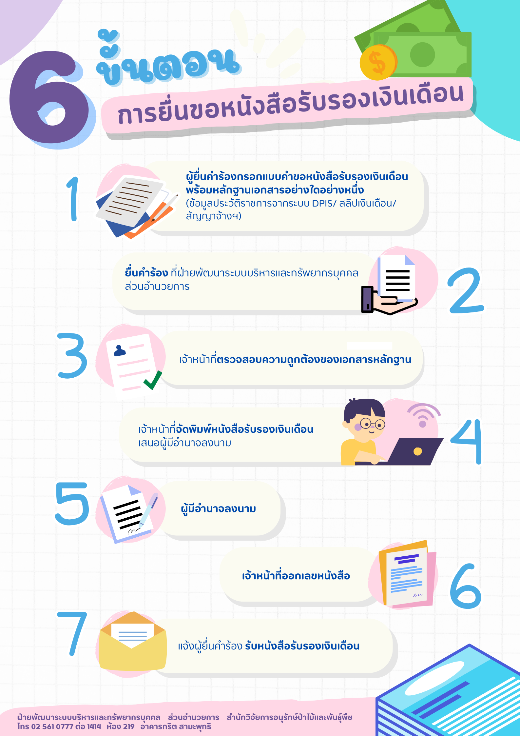

**แบบคำขอหนังสือรับรองเงินเดือน**

เขียนที่ .

วันที่ .เดือน .พ.ศ. .

เรื่อง ขอหนังสือรับรองเงินเดือน

เรียน ผู้อำนวยการสำนักวิจัยการอนุรักษ์ป่าไม้และพันธุ์พืช (ผ่านผู้อำนวยการส่วนอำนวยการ)

ด้วยข้าพเจ้า นางสาว/นาง/นาย .

□ ข้าราชการ □ ลูกจ้างประจำ □ พนักงานราชการ □ พนักงานจ้างเหมาเอกชนดำเนินงาน

ตำแหน่ง . ระดับ .

สังกัด ส่วน/ กลุ่มงาน .

เริ่มรับราชการเมื่อวันที่ .เดือน พ.ศ. .อัตราเงินเดือน บาท

มีความประสงค์จะขอออกหนังสือรับรองรับรองเงินเดือน เพื่อ . .

□ ภาษาไทย จำนวน .ฉบับ □ ภาษาอังกฤษ จำนวน .ฉบับ

(คำนำหน้า-ชื่อ-นามสกุล ภาษาอังกฤษ) .

ข้าพเจ้าขอรับรองว่าข้อความข้างต้นว่าเป็นจริงทุกประการ พร้อมนี้ได้แนบสำเนาสลิปเงินเดือน/ ข้อมูลประวัติราชการ (DPIS) มาเพื่อเป็นหลักฐานประกอบการพิจารณาด้วยแล้ว

จึงเรียนมาเพื่อโปรดพิจารณาและดำเนินการต่อไป

ลงชื่อ ผู้ขอ .

( .)

ลงชื่อ ผู้บังคับบัญชา

( )

หมายเหตุ: สามารถส่งแบบคำขอหนังสือฯ ได้ที่ ส่วนอำนวยการ โทร. 02 561 0777 ต่อ 1414

------------------------------ ---------------------------------------------------------------------------------------------------------

**สำหรับเจ้าหน้าที่**

เรียน ผู้อำนวยการสำนักวิจัยการอนุรักษ์ป่าไม้และพันธุ์พืช

เพื่อโปรดพิจารณาลงนามในหนังสือรับรองเงินเดือนให้แก่ผู้ยื่นคำขอตามความประสงค์   
ทั้งนี้ ส่วนอำนวยการได้ตรวจสอบคำขอถูกต้องแล้ว

ลงชื่อ .ผู้ตรวจสอบ ลงชื่อ .

( .) ( )

ลงชื่อ .

( .)